

Universidad Autónoma de Nuevo León

Facultad de Ingeniería Mecánica y Eléctrica

Sistemas Inteligentes

Clase

Profa.: Raquel Martínez

Aula: 4206

L-M-V – V2

Laboratorio

Prof.: Luis Vega

Aula: Inf B

J – N2

**Manual técnico**

Índice

Portada …………………………………………………………………………………………………………………………………………………….. 1

Índice ……………………………………………………………………………………………………………………………………………………….. 2

Introducción …………………………………………………………………………………………………………………………………………….. 5

Base de datos ………………………………………………………………………………………………………………………………………….. 3

Interface de entrada de datos ………………………………………………………………………………………………………………….. 4

Interface de procesamiento de datos ……………………………………………………………………………………………………….. 5

Terceras partes ………………………………………………………………………………………………………………………………………… 11

Desarrolladores .………………………………………………………………………………………………………………………………………. 12

Enlaces ………………………………………………………………………………………………………………………………………………….... 25

Introducción

A través de este proyecto buscamos analizar comentarios desde una página e alojamiento para determinar las malas palabras que comenta la gente.

Hemos establecido 3 niveles de agresividad.

Nivel 1 – Palabras groseras pero de uso cotidiano.

Nivel 2 – Palabras groseras con un uso más fuerte.

Nivel 3 – Palabras que dirigen hacia designaciones raciales o sexuales.

El análisis se divide en 2 secciones

1.- Análisis por diccionario

En este tipo de análisis comparamos cada palabra extraída de la base de datos contra cada palabra de cada diccionario.

Esto si bien es un análisis simple el cual siempre se obtiene un mismo resultado ya que no hay variación en el análisis debido a que no se modifican las letras ni diferentes modos sintácticos y gramaticales lo cual hace que no se detecten palabras que en realidad si merecen ser detectadas.

Un ejemplo de ello es el siguiente:

En el diccionario nivel 1 tenemos la palabra tonta, sin embargo desde la base de datos tenemos que la cadena adquirida es tonta., como se puede ver tonta no es igual a tonta. Por lo cual no se detectará y pasará desapercibida por el algoritmo.

2.- Análisis por red neuronal

Como se apreció en el ejemplo anterior, es necesario ejecutar diversas acciones extras en el análisis para poder detectar un mayor campo de palabras y no dejar pasar palabras que necesiten estar presentes en la selección.

Los pasos extras que definimos son:

* Análisis de longitud de palabra.
* Modificaciones gramaticales.
* Correcciones ortográficas.
* Intercalado de letras por números.
* Paso por diccionarios de nuevo.

Base de datos

La base de datos está creada en MySQL [inteligentes], consta de una tabla [usuario] la cual se divide en los siguientes campos:

* ID_Facebook – Almacén del ID de usuario de Facebook
* Usu_Nombre – Almacén del nombre de usuario
* ID_Comentario – Almacén del ID del comentario hecho
* Usu_Comentario – Almacén del comentario hecho

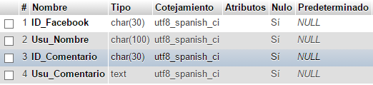

Interface de entrada de datos

La alimentación de la base de datos proviene desde una página web que incluye una caja de comentarios de Facebook, del cual por medio de la API tenemos acceso al nombre e ID del usuario que comentó y por ende el ID y comentario hecho.

Esto es posible por medio de 2 partes:

* Parte Facebook
* Parte web

***Parte Facebook***

Para poder obtener acceso a la API, Facebook requiere que nos demos de alta en su sitio para desarrolladores ([www.developers.facebook.com](http://www.developers.facebook.com)) en la cual tendremos que crear una aplicación de Facebook para tener acceso a la API. Una Aplicación de Facebook no es más que un proyecto que nos genera las llaves o tokens y números de identidad únicos a los desarrolladores para tener acceso a la API y poder crear aplicaciones o programas con acceso a Facebook, como por ejemplo: agregar el botón “Me Gusta” en nuestro sitio o aplicación móvil.

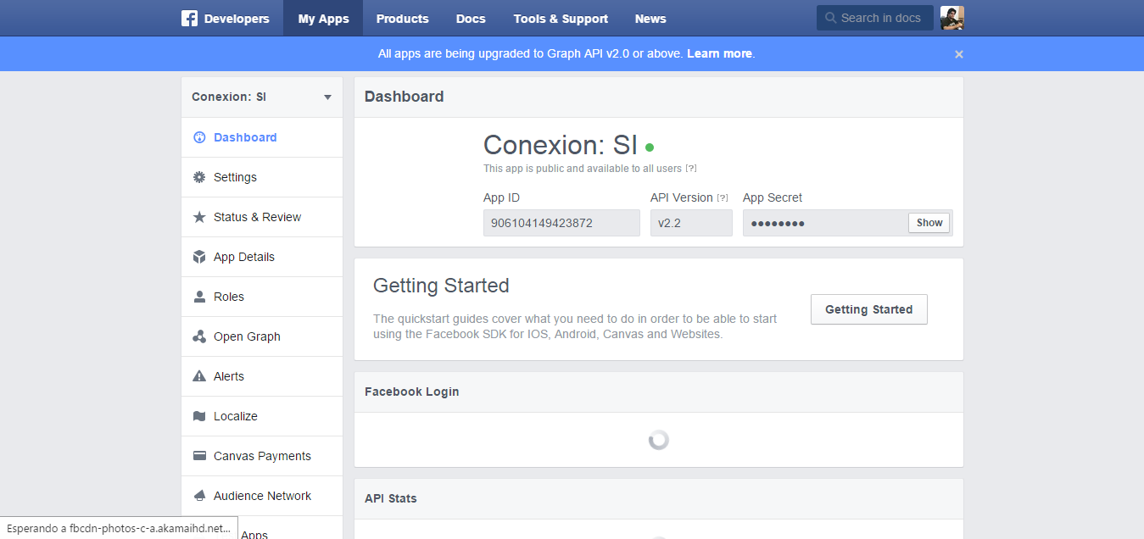

***Parte Web***

Se creó un sitio de recepción de comentarios, alojado en ([www.theradikalsoftware.tk/sistin](http://www.theradikalsoftware.tk/sistin)) donde se hace uso de una caja de comentarios que detecta cuando se ejecuta dicha acción y la procesa por medio de JavaScript y PHP para poderla almacenar en la base de datos descrita anteriormente.

El sitio está construido en los siguientes lenguajes HTML5, JavaScript, PHP, JQuery.

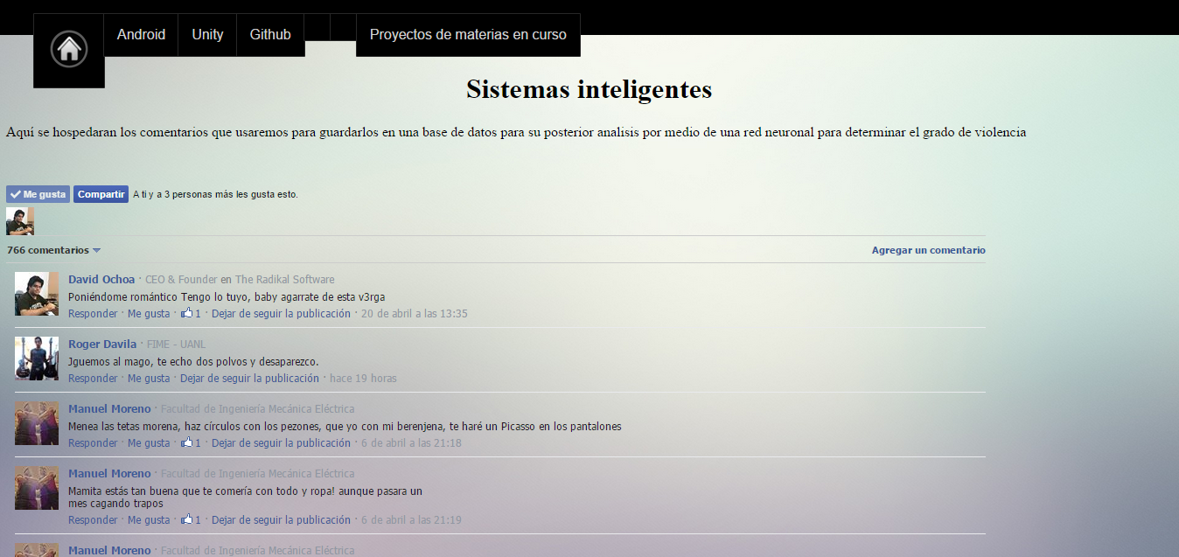

Interface de procesamiento de datos

Se creó un sistema en el lenguaje Java que hace uso de la base de datos para alimentarse con los comentarios, para después procesarlos por medio de un diccionario de datos y de una red neuronal.

La jerarquización del proyecto se muestra en la siguiente imagen.

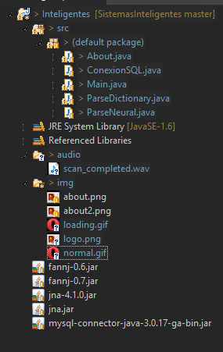

**Carpeta img** – Contiene las imágenes usadas en las interfaces

**Carpeta audio** – Contiene sonidos que se usan en la interfaz del sistema

**fannj-XX.jar** – Librería de la red neuronal FANN modificada para Java

**jna-4.1.0.jar** – Librería de acceso nativo a librerías DLL

**mysql-connector.jar** – Librería usada para acceder a la base de datos MySQL

Definición de clases

**About** – Ventana donde se puede ver a los integrantes.

**ConexionSQL** – Clase que se encarga de operar las conexiones a la base de datos.

**Main** – Es la ventana principal donde se podrá interactuar con el programa.

**ParseDictionary** – Clase encargada de recolectar y analizar los comentarios por medio de los diccionarios.

**ParseNeural** – Clase encargada de recolectar, modificar sintácticamente, gramaticalmente, ortográficamente y morfológicamente los datos para proceder a analizarlos por medio de una red neuronal

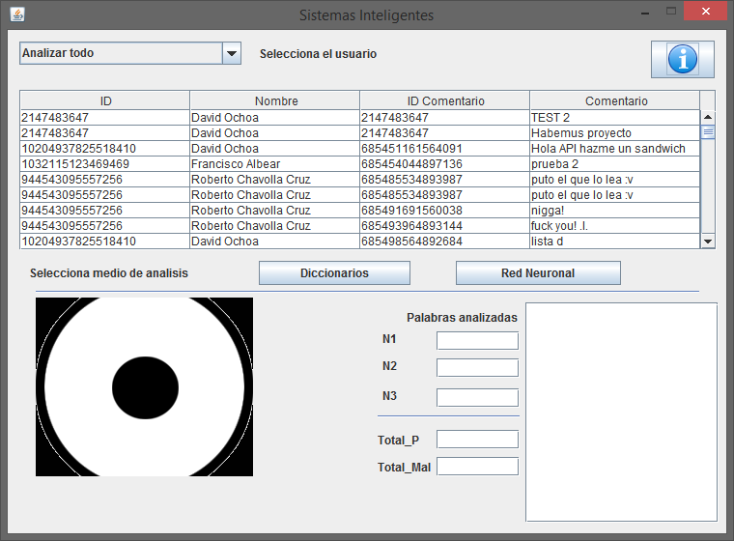

1.- Selector de usuario a analizar o analizar todos.

2.- Tabla que muestra los comentarios por el usuario seleccionado.

3.- Botón selector de análisis por diccionarios.

4.- Botón selector de análisis por red neuronal y análisis más avanzados.

5.- Campo donde se muestran las palabras analizadas y detectadas como positivas al algoritmo.

6.- Contadores de palabras totales, groseras y detectadas por nivel.

7.- Botón acerca de.

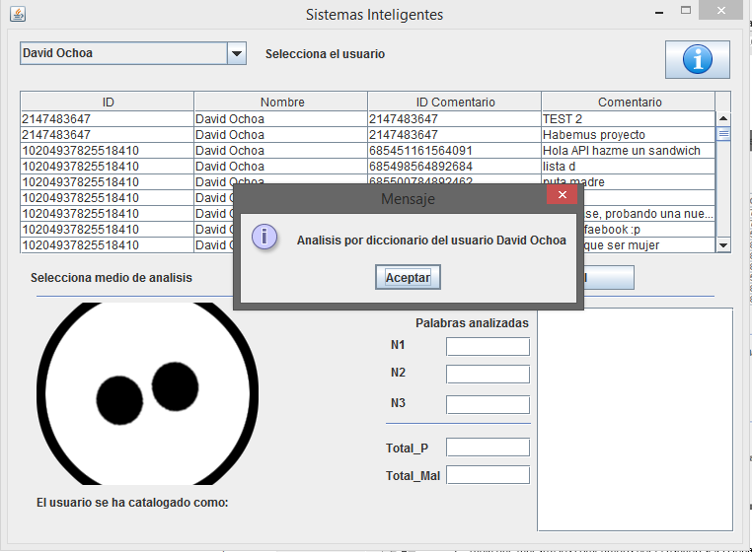

Una vez seleccionado el usuario que de desee analizar, se mostrará una ventana emergente que le mostrará que tipo de análisis escogió y sobre que usuario trabajará.

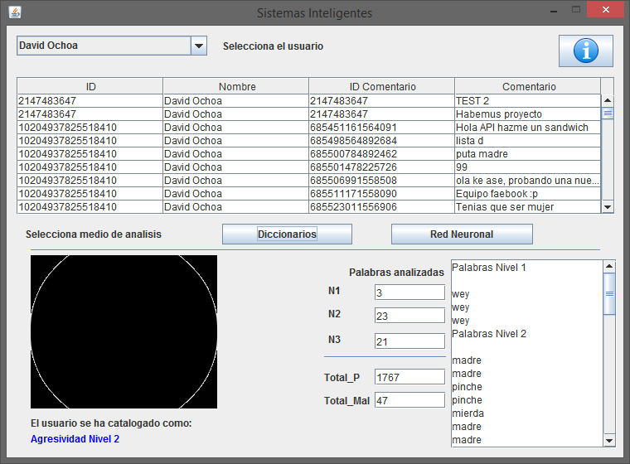

Una vez finalizado el análisis se mostrarán los resultados en sus respectivos campos.

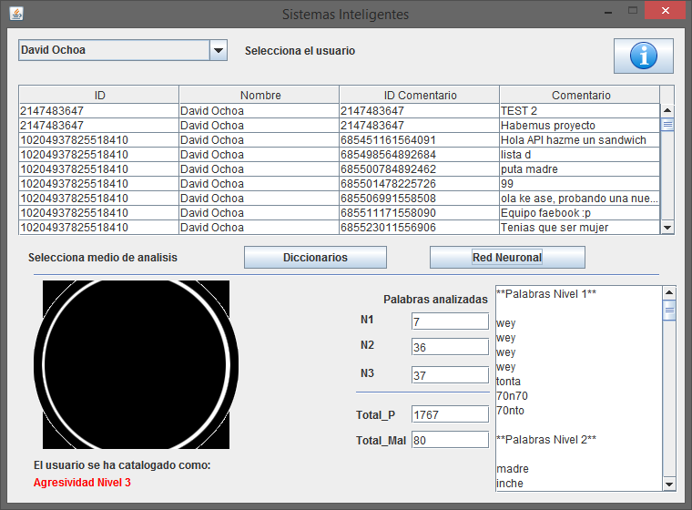

Comparación de los resultados usando ahora el análisis por red neuronal, se puede apreciar un resultado más prometedor.

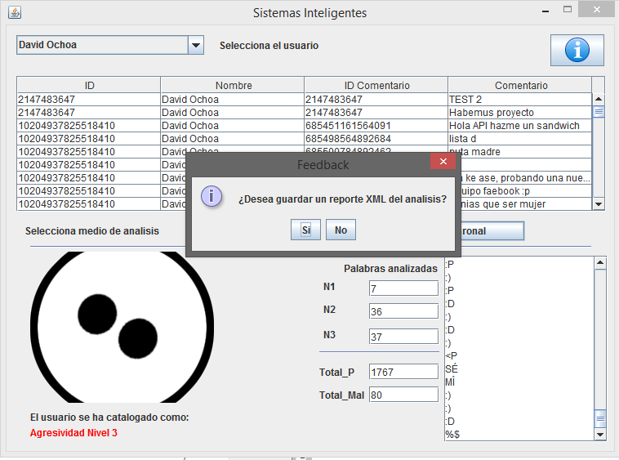

Cada que finaliza el proceso de análisis por red neuronal se le preguntará si desea guardar un archivo de reporte en formato XML donde podrá guardar los resultados sin tener abierto el sistema.

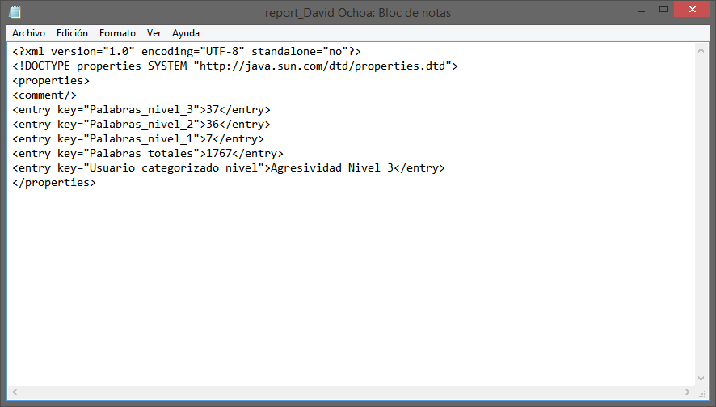

Terceras partes

El proyecto necesita de las siguientes librerías para un correcto funcionamiento

Fast Artificial Neural Network (FANN) Library

<http://leenissen.dk/fann/wp/>

(Steffen Nissen, s.f.)

FANN Java Bind for FANN

<http://code.google.com/p/fannj/>

<https://github.com/krenfro/fannj>

Kyle Renfro

Java Native Access (JNA) Library

<https://github.com/twall/jna>

Oracle – Daniel Doubrovkine

Basic Player

<http://www.javazoom.net/jlgui/api.html>

Se usó el siguiente software para la realización del mismo

Eclipse Java IDE ([www.eclipse.org](http://www.eclipse.org))

WampServer ([www.wampserver.es](http://www.wampserver.es))

MySQL ([www.mysql.com](http://www.mysql.com))

FANNTOOL ([www.fanntool.blogspot.com](http://www.fanntool.blogspot.com))

Sublime Text ([www.sublimetext.com](http://www.sublimetext.com))

Windows 8.1 ([www.windows.microsoft.com](http://www.windows.microsoft.com))

Fedora Linux ([www.fedoraproject.org](http://www.fedoraproject.org))

Java 8 ([www.java.com](http://www.java.com))

Se usó el siguiente servicio para la realización del mismo

DigitalOcean ([www.digitalocean.com](http://www.digitalocean.com))

GitHub ([www.github.com](http://www.github.com))

Facebook ([www.facebook.com](http://www.facebook.com))

Desarrolladores

Este proyecto ha sido desarrollado por:

David Ochoa Gutierrez

Gustavo Dávila Treviño

Víctor Manuel Moreno Martínez

Diana Anaid Loza Cerda

Francisco Albear Cárdenas

Enlaces

Códigos

[www.github.com/TheRadikalStyle/SistemasInteligentes](http://www.github.com/TheRadikalStyle/SistemasInteligentes)

Página WEB

[www.theradikalsoftware.tj/sistin](http://www.theradikalsoftware.tj/sistin)

Videos de funcionamiento

[www.youtube.com/user/TheRadikalStyle](http://www.youtube.com/user/TheRadikalStyle)